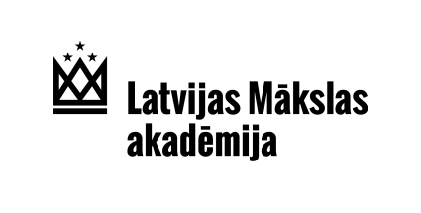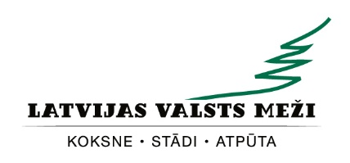

Latvijas valsts mežu stipendija mākslā
2022. gada konkursa Nolikums

1. Rīkotājs un mērķis. Konkursu “Latvijas valsts mežu stipendija mākslā” rīko AS “Latvijas valsts meži” (LVM) sadarbībā ar Latvijas Mākslas akadēmiju (LMA) ar mērķi veicināt studentu vidū izpratni par mežu kā Latvijas lielāko atjaunojamo resursu, kas nemitīgi aug.

2. Radošais uzdevums. Konkursa dalībniekiem glezniecības darbā jāveido asociācijas par mākslas mijiedarbību ar vides ilgtspējīgu attīstību. Konkursa ietvaros studentiem jāsaista jaunrade ar meža augošo lomu Latvijas tautsaimniecībā.

3. Dalība. Konkursā var piedalīties sekmīgi LMA studenti, iesniedzot vienu līdz divas radošās kompozīcijas glezniecībā, kas atbilst konkursa radošajam uzdevumam LMA Aulā 2022. gada 19. oktobrī no plkst. 11.00 līdz 14.00. Darbiem jāpievieno aizpildīta konkursa pieteikuma anketa ar darba idejas aprakstu. Darbu izmēriem nevajadzētu pārsniegt 2 x 3 m. Piedaloties konkursā, dalībnieki piekrīt, ka konkursa rīkotāji var iesniegtos darbus reproducēt un izmantot publicitātes nolūkos.

4. Izstāde. Pretendentu iesniegtie darbi tiks izlikti izstādē “Latvijas valsts mežu stipendija mākslā 2020”, kura būs apskatāma LVM klientu centrā Rīgā, Vaiņodes ielā 1, no 2022. gada 1. līdz 30. novembrim. Rīkotājiem ir tiesības konkursa izstādē neizlikt visus iesniegtos darbus. Rīkotāji nodrošina izstādes vajadzībām apsargātas telpas ar videonovērošanu, bet neuzņemas materiālo atbildību par iesniegtajiem darbiem.

5. Stipendija. Konkursa uzvarētājs – stipendijas ieguvējs tiks paziņots konkursa izstādes laikā 2022. gada 25. novembrī. Vienreizējās stipendijas apjoms konkursa uzvarētājam ir EUR 1500 (summā iekļauti nodokļi).

6. Žūrija. Lēmumu par stipendijas piešķiršanu pieņem žūrijas komisija, vērtējot pretendentu māksliniecisko profesionalitāti un darbu atbilstību konkursa radošajam uzdevumam. Stipendijas konkursa darbus vērtēs LMA un LVM pārstāvji.

7. Citi noteikumi. Pretendentiem darbi pēc izstādes jāizņem LMA 1. stāva vestibilā 2022. gada 2. decembrī no plkst. 11.00 līdz 13.00. Pretendentiem savlaicīgi jāinformē LMA Ārlietu un izstāžu daļa, ja pēc darbiem nav iespējams ierasties norādītājā laikā. Par savlaicīgi neizņemtiem darbiem LMA materiālo atbildību neuzņemas. Konkursa kontaktpersona LMA Projekta un attīstības daļas izstāžu koordinatore Inese Rozentāla, e-pasts: inese.rozentala@lma.lv Papildu informācija, konkursa pieteikuma anketa un nolikums ir pieejams vietnē www.lvm.lv/maksla un www.lma.lv

